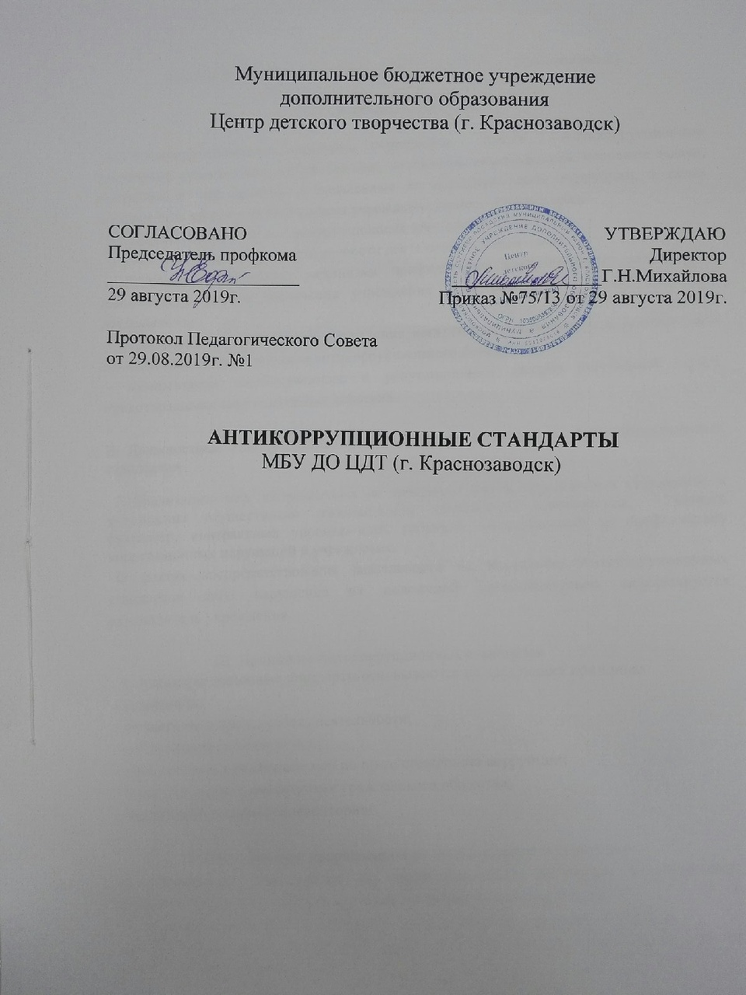

Антикоррупционные стандарты МБУ ДО ЦДТ (г. Краснозаводск)

I. Общие положения

1. Антикоррупционные стандарты учреждения, (далее - Антикоррупционные стандарты) представляют собой базовые положения, определяющие основные задачи, принципы и мероприятия, направленные на предупреждение коррупции, в целях обеспечения добросовестной работы учреждения (далее - учреждения).

2. Задачами внедрения Антикоррупционных стандартов являются:

- повышение открытости и прозрачности деятельности учреждения;

- создание эффективного механизма профилактики коррупционных проявлений, минимизации рисков вовлечения учреждения и ее работников в коррупционную деятельность;

- формирование у работников учреждения негативного отношения к коррупционным проявлениям, а также навыков антикоррупционного поведения;

- минимизация имущественного и репутационного ущерба учреждения путем предотвращения коррупционных действий.

II. Должностные лица учреждения, ответственные за внедрение Антикоррупционных стандартов

3. Реализацию мер, направленных на внедрение Антикоррупционных стандартов, в учреждении осуществляют: руководитель, заместители руководителя, Главный бухгалтер, контрактный управляющий, работник, ответственный за профилактику коррупционных нарушений в учреждении.

О фактах воспрепятствования деятельности по внедрению Антикоррупционных стандартов либо нарушения их положений незамедлительно информируется руководитель учреждения

III. Принципы Антикоррупционных стандартов

4. Антикоррупционные стандарты основываются на следующих принципах:

- законность;

- открытость и прозрачность деятельности;

- добросовестная конкуренция;

- приоритетное применение мер по предупреждению коррупции;

- сотрудничество с институтами гражданского общества;

- постоянный контроль и мониторинг.

IV. Мероприятия, направленные на предупреждение коррупции

5. Реализация мероприятий по предупреждению коррупции в учреждении осуществляется в соответствии с планом противодействия коррупции.

6. Мероприятиями, направленными на предупреждение коррупции, являются:

6.1. Предотвращение, выявление и урегулирование конфликта интересов, стороной которого являются работники учреждения.

В целях предотвращения, выявления и урегулирования конфликта интересов руководитель учреждения утверждает перечень должностей работников организации (далее - перечень), ежегодно заполняющих декларацию конфликта интересов (приложение 1 к Антикоррупционным стандартам), который подлежит актуализации не реже одного раза в год.

В случае положительного ответа на любой из вопросов, указанных в декларации конфликта интересов, данная информация направляется руководителями учреждений не позднее 3 рабочих дней со дня принятия решения по декларации конфликта интересов в центральные исполнительные органы государственной власти Московской области, государственные органы Московской области, осуществляющие функции и полномочия учредителя учреждения.

В перечень включаются лица, занимающие должности руководителя учреждения, заместителей руководителя учреждения, главного бухгалтера, работники контрактной службы (контрактный управляющий), а также иные работники, осуществляющие исполнение обязанностей, связанных с коррупционными рисками.

Учреждение направляет копию перечня в течение 5 рабочих дней после утверждения в центральные исполнительные органы государственной власти Московской области, государственные органы Московской области, осуществляющие от имени Московской области функции и полномочия учредителя организаций.

6.2. Оценка коррупционных рисков учреждения.

Учреждение не реже 1 раза в год осуществляет оценку коррупционных рисков в соответствии с методическими рекомендациями по проведению оценки коррупционных рисков, возникающих при реализации функций, разработанными Министерством труда и социального развития Российской Федерации, с учетом специфики деятельности учреждения.

6.3. Предупреждение коррупции при взаимодействии с контрагентами.

6.3.1. Поддержание деловых (хозяйственных) отношений с контрагентами, которые осуществляют свою деятельность на принципах законности, добросовестной конкуренции, заботятся о собственной репутации, реализуют собственные меры по предупреждению коррупции, участвуют в коллективных антикоррупционных инициативах.

6.3.2. Предварительная оценка деловой репутации контрагентов учреждения в целях снижения риска ее вовлечения в коррупционную деятельность.

6.4. Антикоррупционное просвещение работников.

Учреждение на постоянной основе обеспечивает информирование работников о требованиях законодательства о противодействии коррупции, а также обучение работников, ответственных за профилактику коррупционных и иных правонарушений, по образовательным программам в сфере противодействия коррупции.

6.5. Внутренний контроль и аудит.

Осуществление на постоянной основе внутреннего контроля и аудита хозяйственных операций учреждения в соответствии с законодательством Российской Федерации.

6.6. Взаимодействие с контрольно-надзорными и правоохранительными органами в сфере противодействия коррупции.

6.6.1. Обо всех случаях совершения коррупционных правонарушений учреждение сообщает в правоохранительные органы и информирует центральный исполнительный орган государственной власти Московской области, государственный орган Московской области, осуществляющий функции и полномочия учредителя учреждения.

6.6.2. Учреждение воздерживается от применения санкций в отношении работников, сообщивших в контрольно-надзорные и правоохранительные органы о ставшей им известной в ходе выполнения трудовых функций информации о подготовке к совершению, совершении или совершенном коррупционном правонарушении или преступлении.

6.6.3. Руководитель учреждения и работники оказывают содействие правоохранительным органам в выявлении и расследовании фактов совершения коррупционных правонарушений, а также предпринимают необходимые меры по сохранению и передаче в правоохранительные органы документов и информации, содержащихся в них данных.

6.7. В должностные инструкции лиц, ответственных за профилактику коррупционных и иных правонарушений в учреждении, включаются трудовые функции согласно Перечню трудовых функций, включаемых в должностную инструкцию лица, ответственного за профилактику коррупционных и иных правонарушений в учреждении (приложение 2 к Антикоррупционным стандартам).

V. Антикоррупционные стандарты поведения работников учреждения

7. Руководитель и работники учреждения должны неукоснительно соблюдать требования законодательства Российской Федерации, законодательства Московской области о противодействии коррупции, а также локальные нормативные акты организации, в том числе настоящие Антикоррупционные стандарты.

8. Работники учреждения:

- исполняют трудовые функции добросовестно и на высоком профессиональном уровне;

исходят из того, что признание, соблюдение и защита прав и свобод человека и гражданина определяют основной смысл и содержание деятельности учреждения;

- исключают действия, связанные с влиянием каких-либо личных, имущественных (финансовых) и иных интересов, препятствующих добросовестному исполнению трудовых функций;

- соблюдают правила делового поведения и общения;

- не используют должностное положение в личных целях.

9. Работники учреждения, включенные в перечень, принимают меры по предотвращению и урегулированию конфликта интересов.

10. Работники учреждения уведомляют руководителя обо всех случаях обращения каких-либо лиц в целях склонения их к совершению коррупционных правонарушений (приложение 3 к Антикоррупционным стандартам).

11. За нарушение требований законодательства Российской Федерации, законодательства Московской области, а также локальных нормативных актов организации руководитель и работники учреждения несут предусмотренную законодательством Российской Федерации ответственность.

Приложение 1

к Антикоррупционным стандартам

|  |  |  |  |  |  |  |  |
| --- | --- | --- | --- | --- | --- | --- | --- |
|  | |  |  | |  |  | |
| ДЕКЛАРАЦИЯ  конфликта интересов | | | | | | | |
|  | | | | | | | |
| Я, | |  | | | | , | |
|  | | (Ф.И.О.) | | | |  | |
| ознакомлен с Антикоррупционными стандартами государственного учреждения Московской области, государственного унитарного предприятия Московской области (далее - Организация), требования указанных стандартов и Положения о предотвращении и урегулировании конфликта интересов в | | | | | | | |
|  | | | | | | | |
| (наименование организации) | | | | | | | |
| мне понятны. | | | | | | | |
|  | | | | | | | |
|  | | |  | |  | | |
| (подпись работника) | | |  | | (Фамилия, инициалы) | | |
|  | | |  | | |
| Кому:  (указывается ФИО и должность  руководителя организации) | | |  | | |
| От кого:  (ФИО работника, заполнившего декларацию конфликта интересов -далее декларация) | | |  | | |
| Должность: | | |  | | |
| Дата заполнения: | | | "___" _________________ ____г. | | |

Трудовая деятельность за последние 10 лет

|  |  |  |  |  |
| --- | --- | --- | --- | --- |
|  |  |  |  |  |
| Дата | | Наименование | Должность | Адрес организации |
| начало | окончание | организации |  |  |
|  |  |  |  |  |
| . |  |  |  |  |
| . | . |  |  |  |
| . |  |  |  |  |
| . |  |  |  |  |
|  |  |  |  |  |

Необходимо внимательно ознакомиться с приведенными ниже вопросами и ответить "Да" или "Нет" на каждый из них.

________________

Ответ "Да" необязательно означает наличие конфликта интересов, но выявляет вопрос, заслуживающий дальнейшего обсуждения и рассмотрения.

Вопросы:

1. Владеете ли Вы или Ваши родственники акциями (долями, паями) в компании, находящейся в деловых отношениях с Организацией либо осуществляющей деятельность в сфере, схожей со сферой деятельности организации.

________________

Супруг(а), родители, дети (в том числе приемные), родные братья и сестры.

2. Являетесь ли Вы или Ваши родственники членами органов управления, работниками в компании, находящейся в деловых отношениях с Организацией либо осуществляющей деятельность в сфере, схожей со сферой деятельности Организации.

3. Замещаете ли Вы или Ваши родственники должности в органах государственной власти Московской области и (или) органах местного самоуправления муниципальных образований Московской области (при положительном ответе указать орган и должность).

4. Работают ли в Организации Ваши родственники (при положительном ответе указать степень родства, Ф.И.О., должность).

5. Выполняется ли Вами иная оплачиваемая деятельность в сторонних организациях в сфере, схожей со сферой деятельности Организации.

6. Участвовали ли Вы от лица Организации в сделке, в которой Вы имели личную (финансовую) заинтересованность.

Если на какой-либо из вопросов Вы ответили "Да", то сообщали ли Вы об этом в письменной форме руководителю Организации либо должностным лицам Организации, ответственным за профилактику коррупционных и иных правонарушений.

При ответе "Да" на любой из указанных выше вопросов - детально изложить подробную информацию для всестороннего рассмотрения и оценки обстоятельств.

Настоящим подтверждаю, что указанные выше вопросы мне понятны, данные мною ответы и пояснительная информация являются исчерпывающими и достоверными.

|  |  |  |
| --- | --- | --- |
|  |  |  |
|  |  |  |
| (подпись работника) |  | (Фамилия, инициалы) |

Декларацию принял:

________________

Заполняется должностным лицом, ответственным за профилактику коррупционных и иных правонарушений.

|  |  |  |
| --- | --- | --- |
|  |  |  |
|  |  |  |
| (подпись работника) |  | (Фамилия, инициалы) |

Решение по декларации:

|  |  |
| --- | --- |
|  |  |
| Конфликт интересов не был обнаружен |  |
| Я не рассматриваю как конфликт интересов ситуацию, которая, по мнению декларировавшего его работника, создает или может создать конфликт с интересами организации |  |
| Рекомендуется изменить трудовые функции работника (указать, каких обязанностей), в том числе путем перевода его на иную должность |  |
| Рекомендуется временно отстранить работника от должности, которая приводит к возникновению конфликта интересов между его трудовыми функциями и личными интересами |  |
| Рекомендуется рассмотреть вопрос об увольнении работника по инициативе работодателя за дисциплинарные проступки в соответствии с трудовым законодательством Российской Федерации |  |
| Рекомендуется передать декларацию руководителю организации для рассмотрения вопроса о принятии мер по урегулированию конфликтов интересов в связи с тем, что (указать причины) |  |

Руководитель Организации

|  |  |  |
| --- | --- | --- |
|  |  |  |
|  |  |  |
| (подпись) |  | (Фамилия, инициалы) |

Приложение 2

к Антикоррупционным стандартам

Перечень трудовых функций, включаемых в должностную инструкцию лица, ответственного за профилактику коррупционных и иных правонарушений в государственном учреждении Московской области, государственном унитарном предприятии Московской области

1. Обеспечивает взаимодействие государственного учреждения Московской области, государственного унитарного предприятия Московской области (далее - организация) с правоохранительными органами по вопросам реализации мер, направленных на предупреждение (профилактику) коррупции и на выявление субъектов коррупционных правонарушений в организации.

2. Разрабатывает и внедряет в практику стандарты и процедуры, направленные на обеспечение добросовестной работы организации.

3. Оказывает работникам организации консультативную помощь по вопросам, связанным с применением законодательства Российской Федерации о противодействии коррупции.

4. Обеспечивает реализацию работниками организации обязанности уведомлять руководителя организации, органы прокуратуры Российской Федерации, правоохранительные, следственные органы обо всех случаях обращения к ним каких-либо лиц в целях склонения их к совершению коррупционных правонарушений.

5. Осуществляет правовой мониторинг законодательства Российской Федерации, законодательства Московской области в сфере противодействия коррупции с целью актуализации локальных актов организации.

6. Осуществляет мониторинг эффективности мер по профилактике коррупционных и иных правонарушений.

7. Осуществляет разработку плана противодействия коррупции (в случае, если такой план разрабатывается в организации) и отчетных документов о реализации антикоррупционной политики в организации.

8. Организует мероприятия, направленные на предотвращение и урегулирование конфликта интересов в организации.

9. Осуществляет в организации антикоррупционную пропаганду и просвещение.

10. Разрабатывает меры по снижению коррупционных рисков в организации.

11. Вносит предложения по совершенствованию деятельности в сфере профилактики коррупционных и иных правонарушений в организации, а также участвует в подготовке проектов локальных нормативных актов организации по вопросам, относящимся к его компетенции.

12. Осуществляет учет уведомлений о факте обращения в целях склонения работников организации к совершению коррупционных правонарушений, незамедлительно информирует об этом руководителя организации.

13. Незамедлительно информирует руководителя организации о ставшей известной информации о случаях совершения коррупционных правонарушений работниками организации, контрагентами организации или иными лицами.

14. Сообщает руководителю организации о возможности возникновения либо возникшем у работника организации конфликте интересов.

15. Обеспечивает подготовку документов и материалов для руководителя организации по вопросам привлечения работников организации к ответственности в соответствии с трудовым законодательством Российской Федерации.

Приложение 3

к Антикоррупционным стандартам

|  |  |  |  |  |  |  |  |  |  |  |  |  |  |  |  |
| --- | --- | --- | --- | --- | --- | --- | --- | --- | --- | --- | --- | --- | --- | --- | --- |
|  | | | | | |  | |  | |  | | | | | |
|  | | | | | | Руководителю | | | |  | | | | | |
|  | | | | | |  | | | | (организационно-правовая форма и наименование организации) | | | | | |
|  | | | | | |  | | | | | | | | | |
|  | | | | | | (Ф.И.О.) | | | | | | | | | |
|  | | | | | | от | |  | | | | | | | |
|  | | | | | |  | | (Ф.И.О. работника организации, должность, телефон) | | | | | | | |
|  | | | | | |  | | | | | | | | | |
|  | | | | | | | | | | | | | | | |
|  | | | | | | | | | | | | | | | |
|  |  |  |  |  |  | |  |  |  | |  |  |  |  |  |
| УВЕДОМЛЕНИЕ  о факте обращения в целях склонения работника к совершению коррупционных правонарушений | | | | | | | | | | | | | | | |
|  | | | | | | | | | | | | | | | |
|  | | | | | | | | | | | | | | | |
| Сообщаю, что: | | | | | | | | | | | | | | | |
|  | | | | | | | | | | | | | | | |
| 1) |  | | | | | | | | | | | | | | |
|  | (описание обстоятельств, при которых стало известно о случаях обращения к работнику в связи с исполнением им трудовых функций каких-либо лиц в целях склонения его к совершению коррупционных правонарушений) | | | | | | | | | | | | | | |
|  | | | | | | | | | | | | | | | |
|  | | | | | | | | | | | | | | | . |
| (дата, место, время) | | | | | | | | | | | | | | |  |
|  | | | | | | | | | | | | | | | |
| 2) |  | | | | | | | | | | | | | | |
|  | (подробные сведения о коррупционных правонарушениях, которые должен был бы совершить работник по просьбе обратившихся лиц) | | | | | | | | | | | | | | |
|  | | | | | | | | | | | | | | | |
|  | | | | | | | | | | | | | | | ; |
|  | | | | | | | | | | | | | | | |
| 3) |  | | | | | | | | | | | | | | |
|  | (все известные сведения о физическом лице, склоняющем к коррупционному правонарушению, юридическом лице, в интересах которого работнику предлагается совершить коррупционное правонарушение) | | | | | | | | | | | | | | |
|  | | | | | | | | | | | | | | | |
|  | | | | | | | | | | | | | | | ; |
|  | | | | | | | | | | | | | | | |
| 4) |  | | | | | | | | | | | | | | |
|  | (способ и обстоятельства склонения к коррупционному правонарушению, а также информация об отказе (согласии) работника принять предложение лица о совершении коррупционного правонарушения) | | | | | | | | | | | | | | |
|  | | | | | | | | | | | | | | | |
|  | | | | | | | | | | | | | | | . |
|  | | | | | | | | | | | | | | | |
|  | | |  | | | | | |  | | | | | | |
| (подпись) | | |  | | | | | | (инициалы и фамилия) | | | | | | |
|  | | | | | | | | | | | | | | | |
|  | | |  | | | | | | | | | | | | |
| (дата) | | |  | | | | | | | | | | | | |
|  | | | | | | | | | | | | | | | |
| Регистрация: N | |  | от | " |  | | " |  | | | 20 |  | г. |  | |